Педагогический проект по основам безопасного поведения в подготовительной к школе группы

Тема: «Спец агенты по безопасности»

Автор : старший воспитатель МАДОУ №21

Бикташева Галина Алексеевна

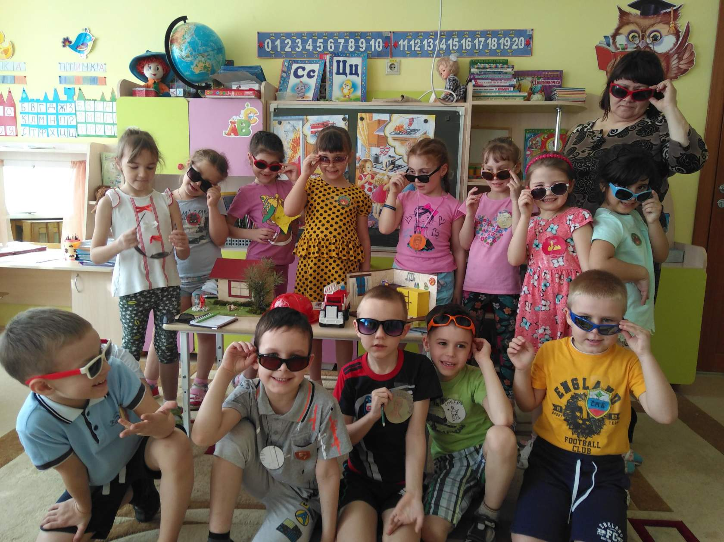
Актуальность. Одной из главных задач в работе любого педагогического коллектива является формирование навыков и умений поведения детей дошкольного возраста в быту через игровую деятельность.
Эта проблема актуальна для ДОУ, так как воспитанники при неумелом поведении в помещениях детского сада, на игровой спортивной площадках, могут принести вред своему здоровью и поэтому важной задачей в работе ДОУ является — охрана жизни и здоровья детей, она ставит дошкольное учреждение перед необходимостью систематизации работы по таким направлениям, как предвидеть, научить, уберечь.
Современная жизнь доказала необходимость обеспечения безопасной жизнедеятельности, потребовала обучения сотрудников ДОУ, воспитанников и их родителей безопасному поведению на игровых площадках и в помещениях детского сада. Эффективность полученных знаний, умений и навыков можно повысить посредством интеграции в ходе реализации проектного метода.
Основная цель — формирование у детей старшего дошкольного возраста правил поведения в быту, умения адекватно действовать в различных жизненных ситуациях.
Основной метод — проектный с использованием интеграции как один из путей достижения качества образования, его обновления, эффективности развития личности ребенка, сохранения здоровья и свободного пространства детства.
Вид проекта- краткосрочный 19марта 2018г -30марта 2018г.
В соответствии с целью были определены следующие задачи:
- Способствовать развитию чувства самозащиты, бережного отношения к своей жизни, здоровью;
- Формирование потребности в безопасном и здоровом образе жизни,
- Воспитывать бдительность, безопасное поведение, способности предвидеть опасные ситуации, по возможности избегать их, при необходимости – действовать.
Эффективность реализации поставленных задач во многом зависит от содержания развивающей предметно-пространственной среды созданной в дошкольном учреждении, которая включает:
- уголки безопасности в группах «Будь осторожен!»;
- информационные уголки для родителей «Основы безопасного поведения в быту», «Потенциально опасные предметы дома»;
- познавательно–агитационные материалы «Съедобное и несъедобное», «Дверь, окно, балкон. Меры осторожности», «Чем можно отравиться?»;
- иллюстративные стенды для детей и взрослых «Спички не игрушка», «Электроприборы в доме», «Ядовитые растения».
Участники проекта: дети подготовительной группы, воспитатели, родители
Этапы работы над проектом:
Подготовка к внедрению проекта.
1. Подобрать методическую, художественную, детскую литературу, иллюстративные материалы, дидактические игры.
2. Составить анкету для родителей на тему: «Безопасность Вашего ребенка».
4. Провести анкетирование родителей.
5. Составить перспективный план мероприятий.
1этап

Погружение в проект «Задание от генштаба по безопасности»
Цель:
1. Обозначить и ввести проблемную ситуацию.
2. Вызвать интерес детей к обозначенной проблемной ситуации.
3. Принять проблемную ситуацию.

- Проблемно-поисковая ситуация «Неизвестная коробка в группе»,

- Беседа: «Будь бдительным всегда»
- Консультация для родителей на тему «Ребенок дома»
2 этап

Планирование деятельности «Разработка плана МЧС»
Цель:
1.Расширить представления детей об основных источниках и видах опасности в быту, в общении с незнакомыми людьми.
2. Привить навыки работы в группе.
3. Способствовать развитию коммуникативных навыков дошкольников.
- Сюжетно ролевая игра «Служба спасения», «Пожарный на учениях"
- Пересказ по картинке «Пожар в доме»
- Дидактическая игра «В мире опасных предметов»
- Познавательная деятельность "Колются, режут, их трогать нельзя"
- Продуктивная деятельность "Эмблема службы безопасности" - рисование
- Работа с родителями" Изготовление макета-"На природе"
- Экскурсия в прачечную
- Чтение рассказа Е. Казакова "Чик-чик ножницами"
- Дидактическая игра "Раз, два, три, что может быть опасно – найди".
Беседа: «Ядовитые вещества»
Моделирование ситуации "Выпей меня". "Съешь меня"
Проблемно-игровая ситуация "Электроприборы дома"

3 этап
Презентация результатов" Агенты всегда теперь на страже"
1. Способствовать сплочению детского коллектива, оптимизации детско-родительских отношений.
2. Закрепить навыки выполнения основных правил безопасного поведения в быту, в общении с незнакомыми людьми

- Работа с родителями - Защита макетов -" Спички детям не игрушки", "Костер в лесу".
- Продуктивная деятельность / ручной труд " Блокнот супер-агента безопасности"
- Поощрения " Награды и медали"
Ожидаемые результаты
Ребенок может соблюдать правила безопасного поведения в быту.
Ребенок способен к волевым усилиям, может следовать социальным нормам поведения и правилам в потенциально опасных ситуациях дома.
Способен соблюдать правила безопасной организации индивидуальной и совместной деятельности, подвижных игр, спортивных развлечений.
Знает, как позвать на помощь, обратиться за помощью к взрослому.
Освоил правила безопасного обращения с электроприборами и бытовой химией.
Приложение 1
Анкета для родителей «Безопасность Вашего ребенка!»
Уважаемые родители! Ответьте, пожалуйста, на вопросы данной анкеты.
1. Оставляете ли Вы своего ребенка одного дома?________________________
2.Отпускаете ли Вы его гулять одного во двор?__________________________
3.Разрешаете ли Вы ребенку открывать входную дверь?___________________
4.Разрешаете ли Вы ему подходить к телефону?_________________________
5.К кому ребенок может обратиться за помощью? Знает ли Ваш ребёнок телефоны бабушки, соседей?_________________________________________
6.Разрешанте ли Вы ребенку зажигать газ, включать электроприборы, аппаратуру?________________________________________________________
7. Учите ли вы своего ребенка тому. Как нужно вести себя в сложных и неожиданных ситуациях?____________________________________________
8. Что больше всего тревожит Вас, что является наиболее опасным для Вашего ребенка?____________________________________________________
9.Считаете ли Вы, что у Вас доверительные отношения с ребенком, что он с вами откровенен?___________________________________________________

Благодарим Вас за искренние ответы!

